GIBANJE OD 1. DO 4. RAZREDA (4.5.2020 – 8.5.2020)

Igre z balonom.

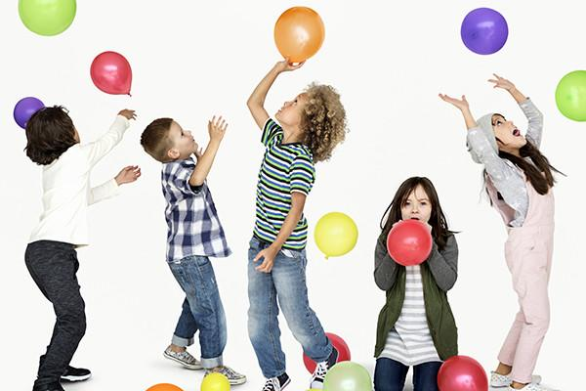

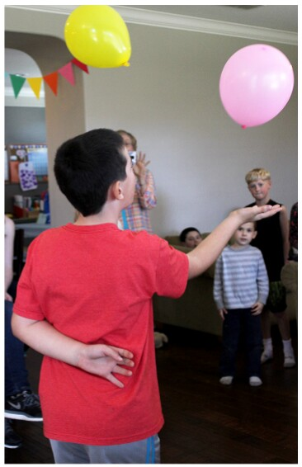
- BALON ODBIJAJ SAMO Z DESNO ROKO. 20 KRAT.

- BALON ODBIJAJ SAMO Z LEVO ROKO. 20 KRAT.

- ODBIJAJ BALON SAMO Z DESNO NOGO. 10 KRAT.

- ODBIJAJ BALON SAMO Z LEVO NOGO. 10 KRAT.
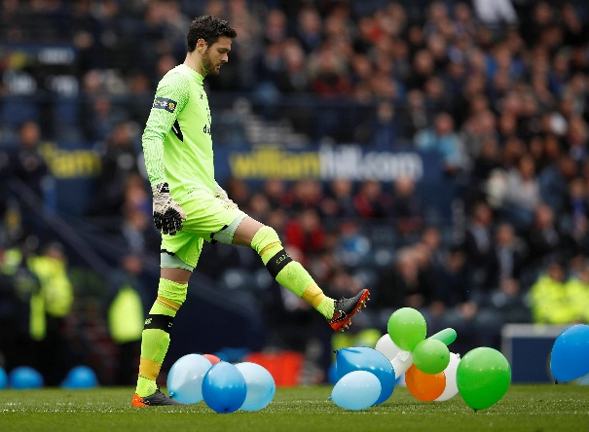

- POSTAVI SE PRED STENO IN ODBIJAJ BALON NA POLJUBEN NAČIN V STENO. 30 KRAT.

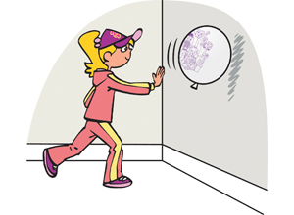
- Če imaš bratca ali sestrico, si lahko v sobi naredita igrišče za odbojko. Na tla položita različne predmete. To predstavlja mrežo. Igrajta preko mreže, a ne na točke, vajin cilj naj bo, da balon čim dlje ne pade na tla.
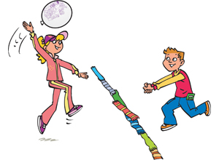
VELIKO UŽITKA IN NE USTRAŠI SE, ČE BALON SLUČAJNO POČI.

